ЭЛЕКТРОДИНАМИКА
Электрический заряд. Квантование заряда. Электризация тел. Закон сохранения заряда.
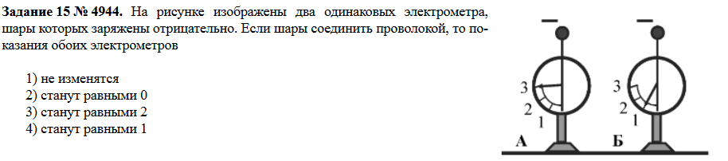
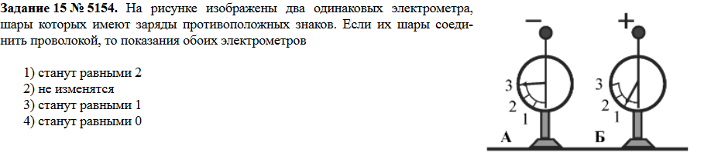
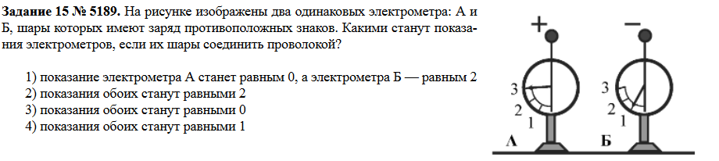
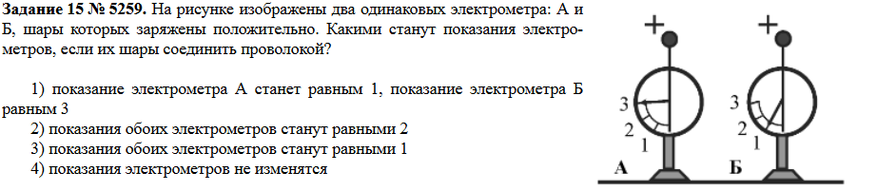
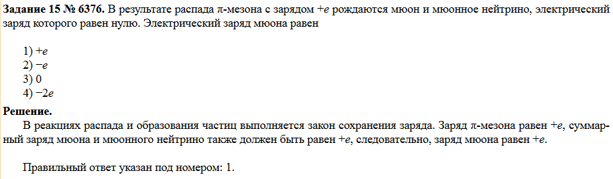
Задание 10
Ядро какого атома имеет электрический заряд 8,0*10⁻¹⁸Кл?
Задание 11
Три капли ртути имеют заряды: 2q, 3q и -7q. Капли сливают в одну большую. Каким станет заряд большой капли?
Задание 12
Определите состав ядра атома азота ¹⁴₇N, заряд ядра.
Задание 13
Сколько электронов содержится в капле воды массой 0, 03 г?

Задание 14
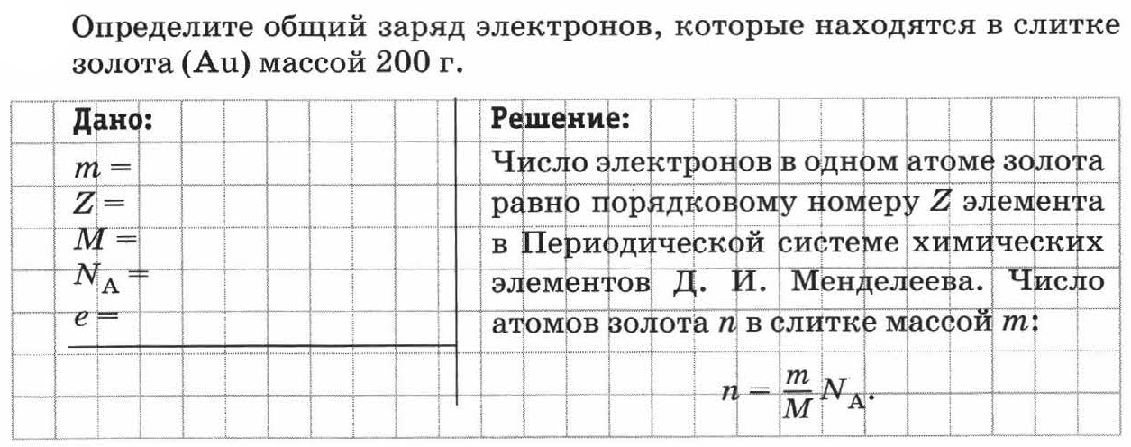

Задание 15
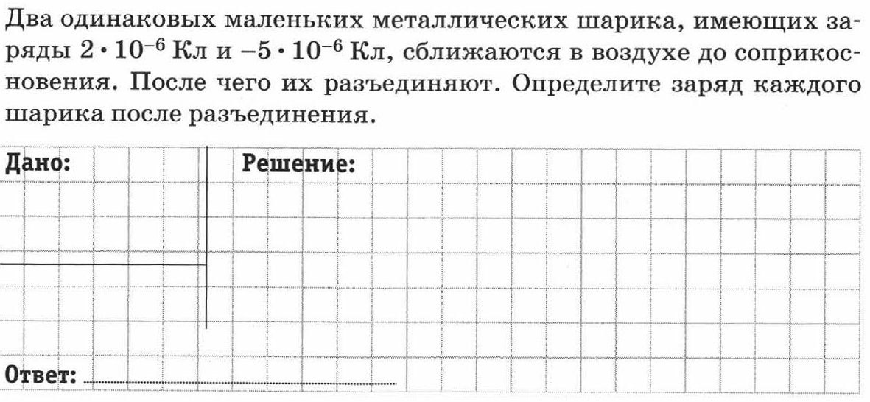

ДЗ параграфы 77,78, задача 1-5 стр. 363

